灰熔点测定仪图文简介

HR-4型灰熔点测定仪
HR-4灰熔点测定仪与硅碳管高温炉配套使用。该仪器严格按照国标GB/T219-1996规定全自动完成煤灰融熔性的测定。也可以在一定范围内对控制参数进行选择和修改，可用于测定各种煤和焦炭的煤灰熔融特性。
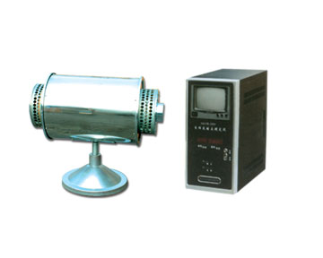
功能特点：
1、智能程序控制，按国标自动完成灰熔点测定的升温过程。
2、具备自行设定的定时恒温程序。自动判断并具有多种故障提示功能。
3、操作简便，性能稳定可靠。
技术参数：
1、符合国标GB/T219-1996《煤炭灰熔融性的测定方法》要求。
2、测温范围：0-1500℃
3、测温误差：±3℃
4、升温速度：900 以前,15-20℃/min(可以选择),
900 以后, 5±1℃/min
5、定时误差：小于1s/h
6、最大电流：30A
7、工作电源：220V±10% 50Hz

HR-5型微机灰熔点测定仪
HR-5型微机灰熔点测定仪利用微机对灰熔融性测定过程进行自动控制，灰锥图像直接在微机上显示，并可将灰锥结果图像及相应温度值自动打印，试验过程中图像及温度自动存入硬盘存储器。该仪器广泛应用在电力、煤炭、水泥、冶金等行业。
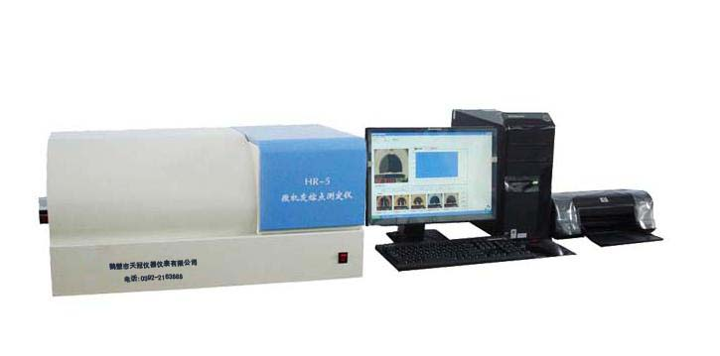
功能特点：
1、系统运行于WINDOWS操作系统。微机自动控制温升，温升特性符合国标GB/T219-1996;
2、试验过程由摄像机采集图像，灰锥图像自动在微机显示器图像采集窗体显示;
3、系统具有对试验结果存储及读写功能;可将灰锥图像存入计算机或调出已保存的试验数据;可打印灰锥图像结果及温度,屏幕显示温升曲线;
4、高温炉带有转盘，使装样简单易用。
主要技术参数：
1、高温炉：卧式炉
2、加热元件：硅碳管
3、加热电源：220V±10% 50HZ
4、最大加热电流：30A
5、最高加热温度：1500℃
6、温度采集元件：铂铑-铂 热电偶
7、升温控制方式：自动调节控制
8、升温速度：＜880℃ 15-20℃/min
880～900℃ 15-1℃/min
900～1500℃ 5±1℃/min

HR-8型微机自动灰熔点测定仪
HR-8型微机自动灰熔点测定仪利用微机对灰熔融性测定过程进行自动控制，灰锥图像直接在微机上显示，并可将灰锥结果图像及相应温度值自动打印，试验过程中图像及温度自动存入硬盘存储器。该仪器可广泛应用在电力、煤炭、水泥、冶金等行业。

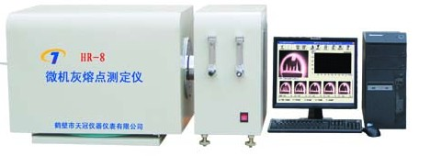

功能特点：
1、系统运行于WINDOWS操作系统。微机自动控制温升，温升特性符合国标GB/T219-1996。
2、仪器带有CCD摄像，试验过程由摄像机采集图像，清晰直观。
3、仪器带有自动判定程序，灰锥图像自动在微机显示器图像采集窗体显示并记录。
4、系统具有对试验结果存储及读写功能，可将灰锥图像存入计算机或调出已保存的试验数据，可打印灰锥图像结果及温度，屏幕显示温升曲线。
5、高温炉带有转盘，使装样简单易用。
主要技术参数：
1、高温炉：卧式炉
2、加热元件：硅碳管
3、加热电源：220V±10%, 50HZ
4、最大加热电流：30A
5、最高加热温度：1500℃
6、温度采集元件：铂铑-铂 热电偶
7、升温控制方式：自动调节控制
8、升温速度：＜880℃ 15-20℃/min
880～900℃ 15-1℃/min
900～1500℃ 5±1℃/min

